ЗАПОРІЗЬКИЙ НАЦІОНАЛЬНИЙ УНІВЕРСИТЕТ

Звіт з лабораторної роботи № 1
з дисципліни «Технології та протоколи Інтернет»

Виконав Студент гр. 6.1216-1,
Лаушкін І.С.

Перевірив Викладач
Кальниченко Д.О.

Запоріжжя
2019
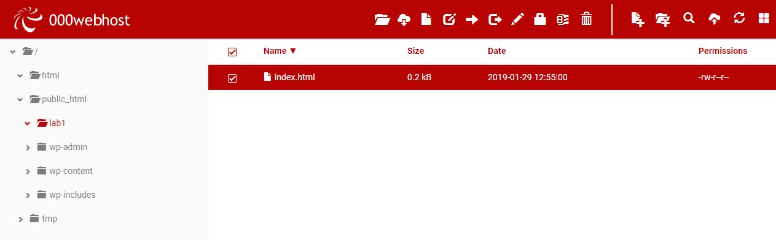
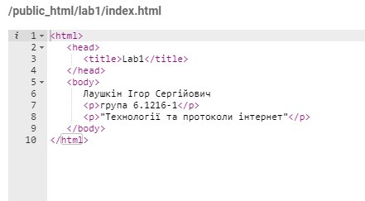
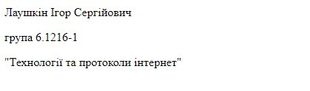
Контрольні запитання
- Хостинг (англ. hosting) - послуга з надання обчислювальних потужностей для фізичного розміщення інформації на сервері, що постійно перебуває в мережі (зазвичай Інтернет). Хостингом також називається послуга по розміщенню обладнання клієнта на території провайдера із забезпеченням підключення його до каналів зв'язку з високою пропускною здатністю.
- Основні види сервісів, які надають хостери в Україні, це:
- веб-хостинг (віртуальний хостинг);
- віртуальний виділений сервер;
- виділений сервер;
- колокація;
- хмарний хостинг (хмарне сховище).
- Система контролю дозволяє зберігати попередні версії файлів та завантажувати їх за потребою. Вона зберігає повну інформацію про версію кожного з файлів, а також повну структуру проекту на всіх стадіях розробки. Місце зберігання даних файлів називають репозиторієм. В середині кожного з репозиторіїв можуть бути створені паралельні лінії розробки — гілки. Системи контролю версії надають ряд додаткових функцій:
- можливість створення різних варіантів одного документу;
- документування всіх змін (коли ким було змінено/додано, хто який рядок змінив);
- реалізує функцію контролю доступу користувачів до файлів. Є можливість його обмеження;
- дозволяє створювати документацію проекту з поетапним записом змін в залежності від версії;
- дозволяє давати пояснення до змін та документувати їх.
- Створення нового репозиторія – git init. Для того, щоб створити новий репозиторій, потрібно відкрити термінал, перейти в каталог проекту і запустити git init. Це дасть git право на доступ до цієї папки і створить прихований каталог .git, де буде зберігатися історія репозиторія і його конфігурації.
Перевірка статусу – git status. Вона повертає інформацію про поточний стан репозиторія: що нового, що змінилося тощо.
Переміщення - git add.
Внесення коміту – git commit. Коміт відображає стан нашого репозиторія у момент, коли він був зроблений.

